POSTBOKS 19 T: 96 84 84 84 WWW.STRUER.DK
ØSTERGADE 11-15 F: 96 84 81 09
7600 STRUER E: STRUER@STRUER.DK
Struer Kommune bruger it i sagsbehandlingen. Derfor skal kommunen følge persondataloven og gøre dig opmærksom på dine rettigheder efter denne lov: Når kommunen indsamler og/eller behandler personoplysninger om dig, har du ret til at få indsigt i disse oplysninger og gøre indsigelse, hvis oplysningerne er forkerte. Kommunen skal slette/ændre forkerte oplysninger. Vil du vide mere om persondataloven, kan du læse en udførlig vejledning på Datatilsynets hjemmeside: www.datatilsynet.dk

DATO 09-06-2016

JOURNALNUMMER
09.30.05-K08-1-08

RÅDHUSET, PLAN OG MILJØ
ØSTERGADE 13
7600 STRUER

E: TEKNISK@STRUER.DK
T: 9684 8484

SAGSBEHANDLER:
Kirsten Hansen
T: 9684 8454
E: kirh@struer.dk

Fousing Savværk v/Ole K Schultz

Klosterhedevej 56
7600 Struer

Miljøtilsynsrapport

Basistilsyn

Virksomhed:  Fousing Savværk v/Ole K Schultz  Klosterhedevej 56  7600 Struer |  | Dato:  9. juni 2016
Tlf.:  9786 5143 | CVR nr.:  57896116
E-mail: | P. nr.:  1002071455
Kontaktperson:  Ole Schultz | Virksomhedstype:  E 52 | Journal nr.:  09.30.05-K08-1-08
Ejendommens ejer:
Ole Kristian Schultz
Årsag:  Miljøtilsyn efter gældende retningslinjer, jf. miljøbeskyttelseslovens § 65 |  | Tilsynsførende:  Kirsten Hansen

Den 9. juni 2016 2016 blev der afholdt miljøtilsyn hos Fousing Savværk v/Ole K Schultz, Klosterhedevej 56, Fousing, 7600 Struer. Ved tilsynet deltog:

- Ole Schultz fra Fousing Savværk v/Ole K Schultz

- Kirsten Hansen fra Struer Kommune

Tilsynsbesøget blev gennemført med en indledende drøftelse efterfulgt af en rundering, hvor de miljømæssige forhold blev afklaret løbende. Til slut blev forholdene gennemgået ved en opsamling.

Beliggenhed, planforhold
Ejendommen er beliggende umiddelbart vest for kommuneplanområde 5.L.3, der regulerer rammerne for landsbyerne Fousing Kirkeby og Fousing (Mejeriby).
Område 5.L.3 regulerer således en landsby i landzone, der er udlagt til mindre boliger, mindre erhverv og servicevirksomhed samt landbrugsejendomme.
Savværkets erhvervsbygning befinder sig ca. 60 m vest for rammeplanområde 5.L.3.
Savværket er således placeret i landzone, udenfor lokalplanlagte områder, og tæt på et arealfølsomt område med boliger.
Ejendommen er dog omfattet af L234 ” Bevarende lokalplan for Struer Kommune (- Thyholm)”.

Afstande til sårbare overfladerecipienter (Natura 2000, § 3 natur, åbne vandløb og hav)
Ca. 350 meter nordvest for ejendommen findes et beskyttet vandløb.
Ca. 285 meter mod nordvest findes beskyttet strandeng.
I afstand af ca. 5 km findes Natura 2000 områder.

Afstande til vandindvindingsinteresser (OD/OSD)
Ejendommen er beliggende i område for særlige drikkevandsinteresser (OSD) og indenfor nitratfølsom indvindingsområde (NFI).

Jordforureningsstatus
Ejendommen er ikke omfattet af områdeklassificering.
Ejendommen er ikke kortlagt som hverken muligt forurenet (vidensniveau V1) eller forurenet grund (vidensniveau V2) i hht. jordforureningsloven.

Miljøledelse, systematik og miljøforbedringer
Virksomheden har ikke indført nogen form for miljøledelsessystem eller lignende, hverken certificerede eller ikke certificerede, ligesom der ikke er formuleret miljømålsætninger eller fastsat mål for miljøarbejdet.

Forudsætning for godkendelse
Virksomheden er ikke godkendelsespligtig efter miljøbeskyttelseslovens kap. 5.
Virksomheden reguleres miljømæssigt som en § 42 virksomhed, omfattet af brugerbetalingsbekendtgørelsens bilag 1, punkt E 52 ” Savværker med kapacitet for produktion af råtræ på mindre end 50.000 m³ fast masse pr. år af nåletræ eller mindre end 10.000 m³ fast masse pr. år af løvtræ eller med en samlet kapacitet for produktion af mindre end 50.000 m³ fast masse af nåle- og løvtræ pr. år. Møbelfabrikker og maskinsnedkerier. Bygningssnedkerier med et nettoproduktionsareal på mere end 200 m²”.

Etablering
Savværket er oprindeligt etableret i 1966, har været drevet af nuværende ejer siden 1976, og drives som enkeltmandsvirksomhed.

Indretning og drift
Indretning af virksomheden fremgår af vedlagte oversigtskort.

Processer/produktion
Tilkørsel og oplagring af råtræ/tømmer.

Egenproduktionen er af skovhugget tømmer, uimprægneret træ, og af mindre omfang, idet det anslås, at produktionskapaciteten er maksimalt 2.500 m³/år.

Arbejdet på savværket består primært i afbarkning, opskæring/-savning af træ til alm. tømmer, pæle mv., spidsning af pæle mv.
Eneste produktion af pæle er ruspæle til fiskeri, der forhandles i et mindre omfang. Hegnspæle leveres imprægneret fra østlandene, såsom Estland, Letland og Polen.
Der forhandles en mindre mængde rafter og flagstænger.
Der opskæres hovedsageligt lærketræ. Der produceres få andre typer træ.
Produktion af opskåret træ udgør maks. 1.500 m3/ år.

Leverancer af råtræ/tømmer sker i en jævn strøm året rundt, mens forarbejdning af råtræ er sæsonbetonet, med højsæson i forårs- og sommerperioden.

Maskiner og anlæg
Maskinparken omfatter primært 3 skærende maskiner (afkortersav, langtømmersav) og 3 spåntagende maskiner (afbarkning, spidsning).
Især 2 af de skærende maskiner udnyttes.

Herudover anvendes en motorsav, en traktor/læssemaskine til at flytte træet., samt en lastbil.

Køretøjerne serviceres på eksterne værksteder.

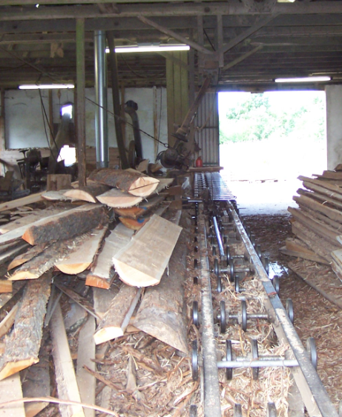 | 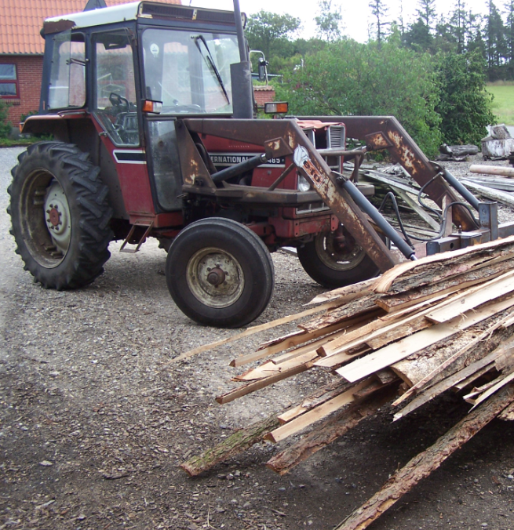
Udsnit af rundsav i værksted | Virksomhedens tidligere traktor, der benyttes til flytning af diverse træ og kævler

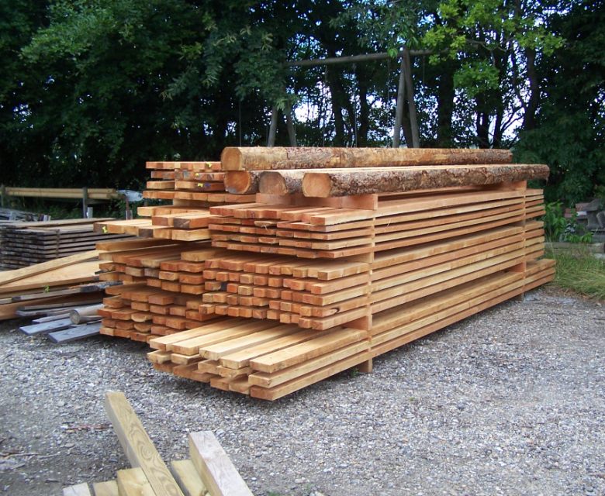 | 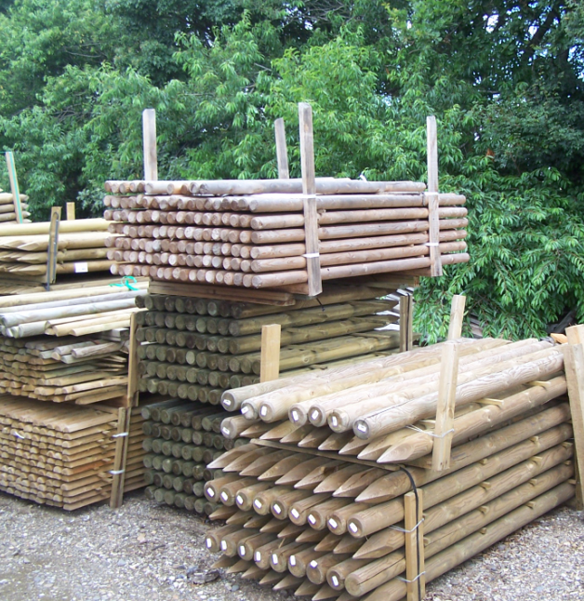
Produktion af brædder i lærketræ | Importeret og imprægneret træ fra østlande

Virksomhedens bebyggede arealer mv.

Ifølge BBR:
Byg-  nings  nr. | Anvendelse | Opførelses-/  ombygningsår | Erhvervs-  areal [m²] | Varme-  installation | Bemærkninger
1 | Bolig og erhverv | 1968 | 52 | Oliefyr  fyringsolie | Bebygget areal 120 m2.  Boligareal 189 m².  Erhvervsarealet er kontor- velfærdsfaciliteter
2 | Erhverv | 1968 | 225 | Ovne
3 | Erhverv | 1986 | 152 | Ingen

De faktiske forhold:
Der er 3 bygninger på ejendommen: boligen på 189 m³, en garage på 152 m³ og en erhvervsbygning (savhal) på 225 m³, hvor opskæring af træet finder sted.
Endvidere findes et halvtag til spåner, ca. 25-30 m², samt en 30 m³ silo, ligeledes til spåner.

Det oplyses ved tilsynet, at bygning (BG) 1 ikke opvarmes ved oliefyr og fyringsolie, med derimod ved pillefyr.
Det oplyses, at BG 2 er uopvarmet.
Halvtaget og siloen er ikke registreret i BBR.

BBR oplysningerne stemmer således ikke overens med de faktiske forhold på ejendommen.

Antal ansatte
Ejer er alene om driften af savværket.

Driftstid
Mandag til fredag kl. 7-18
Lørdag kl. 7-12, dog kun ved travlhed
Søndag ingen drift.

Sæsonudsving: Produktionen har sin mest travle periode i forår- og sommermånederne.

Råvarer og hjælpestoffer
Træ opbevares både udendørs og indendørs, idet også en række nabomatrikler mod vest anvendes til oplag af råtræ/tømmer.

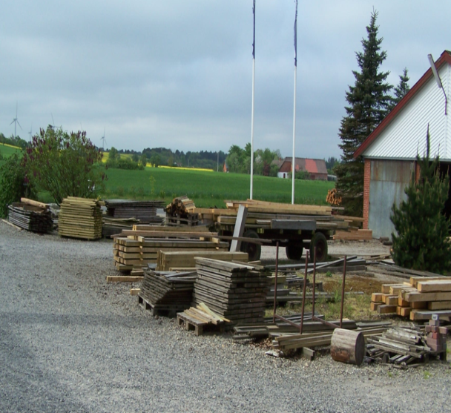 | 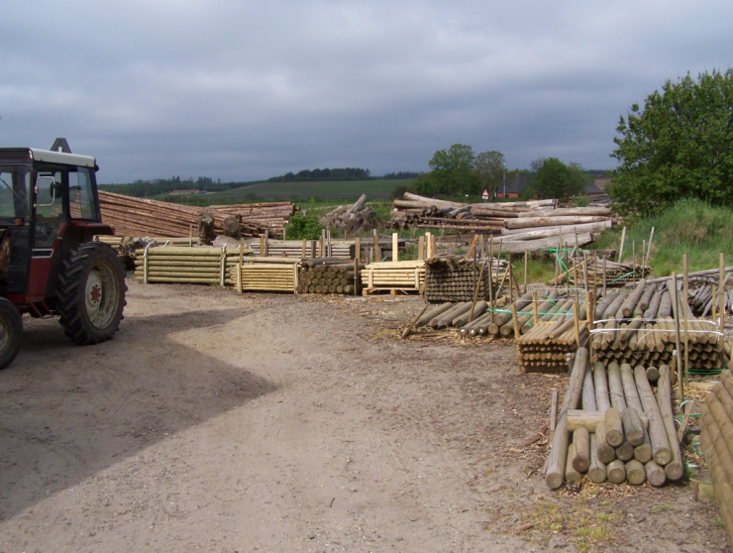
Udendørs træoplag | Udendørs træoplag
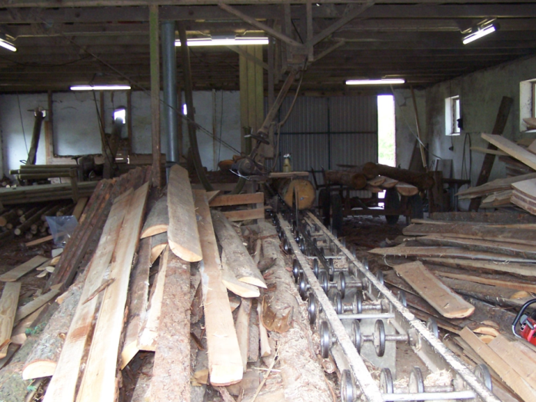 | 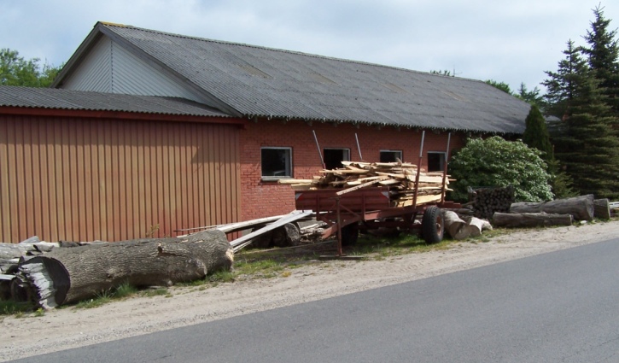
Træoplag i savværkshallen | Udendørs træoplag mod vejen

Ingen af de observerede træoplag gav anledning til miljømæssige bemærkninger.

Derud over anvendes i mindre omfang diesel til lastbil, traktor og motorsav.
Der tankes eksternt, og der findes ingen oplag eller tankanlæg for diesel på ejendommen.

Der anvendes maksimalt 5 liter smøreolier pr. år.
Olien opbevares i garagen på forsvarlig vis.

Der indkøbes træpiller til pillefyret.

Tankanlæg
Der findes på ejendommen - ifølge BBR - følgende olietankanlæg under 6.000 liter, suppleret med de oplysninger, der blev givet under tilsynet, og som fremgår i sagen i øvrigt:

Anlægs nr. | 1 | 2
Tank i brug/ikke i brug (aktiv/inaktiv) | Inaktiv | Inaktiv
Anvendes til  - Bygningsopvarmning  - Procesvarme  - Lager | Bygningsopvarmning | Lager
Indhold  Olieprodukt(er) | Fyringsolie | Diesel
Fabrikationsår
Etableringsår | 1976 | 1990
Sløjfningsår (kun for sløjfede tanke) | Ca. 2010 | Ca. 2010
Placering, f.eks.  - Overjordisk  - Indendørs (opvarmet bygning)  - Udendørs  - Nedgravet | Iflg. BBR: udendørs  Iflg. ejer:  Indendørs i kælder, BG1 | Udendørs  (indendørs i uopvarmet lokale, i BG 3)
Fabrikat | Herning Beholderfabrik | Brande beholderfabrik
Tank-/serienummer | 203842 | 2198
Typegodkendelsesnummer (G. nr.)
CE-mærkning
Volumen, liter | 1.200 | 1.200
Typegodkendt rørsystem (jf. § 27, stk. 4)
Enstrenget rørsystem (jf. § 33, stk. 1)
(kun anlæg til bygningsopvarmning)
Overfyldningsalarm (jf. § 28, stk. 3)
(kun overjordiske anlæg til bygningsopvarmning)
Sløjfningstermin (jf. §§ 45-49)
Findes tankattest
Bemærkninger

Ejer oplyser ved tilsynet, at han har sløjfet de to tankanlæg omkring år 2010. Der er formentligt aldrig indsendt en underskreven sløjfningsanmeldelse, hvorfor anlæggene fortsat fremgår af BBR.

Tankanlæg, omfattet af olietankbekendtgørelsen skal anmeldes sløjfet i hht. bekendtgørelsens kapitel 6.

Anmeldelsesskema bedes derfor udfyldt og returneret til Struer Kommune, hvorefter anlæggene automatisk vil blive omregistreret i BBR.
For anmeldeskemaer og nærmere oplysninger, se kommunens hjemmeside, se link: http://www.struer.dk/borger/natur-og-miljo/energi/olietanke

Energianlæg
Virksomheden opvarmes ved pillefyr.

Luftforurening
Det oplyses, at der er etableret udsugningsanlæg for spåner/træstøv.
Spåner/støv ledes til 30 m³ spånsilo, placeret på nordsiden af savhallen (BG 2).

Savsmuldet fra siloen sælges som et biprodukt til f.eks. autoværksteder, landmænd, børneinstitutioner, rideskoler og andre virksomhedstyper.
Udleveringen fra siloen foregår uemballeret i det fri og til åbne lad.

Større flis og spåner fra spåntagende processer føres til et udendørs oplag, placeret under halvtag.

Ved tilsynsrunden i 2013 blev det drøftet, om der ikke er mulighed for at flis og spåner spredes til omgivelserne under storm. Ole Schultz bedyrede, at det ikke var tilfældet. Eftersom der ikke har været klager over spredning af savsmuld eller flis og spåner i omgivelserne, antager Struer Kommune, at der næppe forekommer miljømæssige luftforureningsgener ved driften af savværket.

Affald
Følgende affaldstyper er registreret på virksomheden:
Det oplyses, at der afsuges ca. 4-5 m³ spåner pr. uge, og at spåner bortskaffes ved videresalg med genanvendelsesformål.
Der er således tale om produkter, der udgør en sideproduktion ift. tømmerproduktionen.

Der udover findes en mindre mængde imprægneret træ fra emballager, som skal bortskaffes iht. det kommunale affaldsregulativ.
I dette tilfælde er det muligt at bortskaffe det imprægnerede træ til Affaldsterminal Måbjerg, Hjemvej 19, 7500 Holstebro.

Der findes mindre mængder jern og metal i form af spændebånd. Disse bortskaffes til diverse produkthandlere, senest til Tim Produkt (Henriks Produkt?). Der er tale om ganske få kg på årsbasis.

Plastspændebånd genanvendes i videst muligt omfang ved salg af egne produkter, og kasserede bånd bortskaffes via dagrenovationscontaineren, tilhørende privaten.

Aske fra pillefyret – ca. 1 spand hver 2. måned – spredes på mark.

Transportør, indsamlingsvirksomhed og genanvendelsesanlæg, som virksomheden benytter til bortskaffelse af affaldet, skal være registeret i det nationale affaldsregister (www.affaldsregister.mst.dk), jf. bekendtgørelsen om Affaldsregistret og om godkendelse som indsamlingsvirksomhed.
Miljøstyrelsen fører tilsyn med, at bestemmelserne i denne bekendtgørelse overholdes.

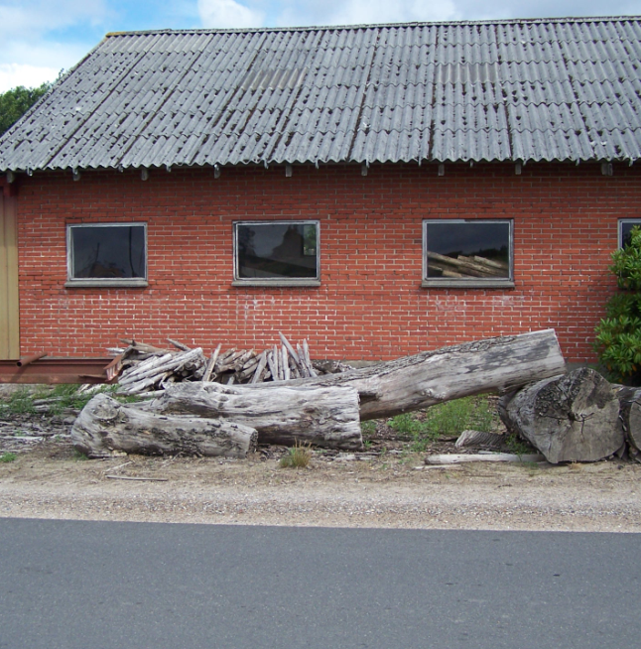 | 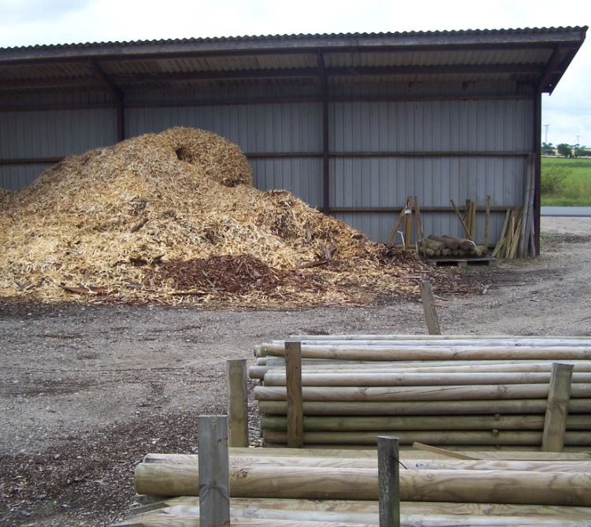
Kævler | Flis og spån under halvtag, der yder primær beskyttelse mod vind fra syd

Spildevand
Kloakeringsstatus og afløbsforhold
Området er separatkloakeret med hhv. regnvands- og spildevandsledning.

Processpildevand
Der forekommer ikke processpildevand i forbindelse med driften af savværket.

Støj
De væsentligste støjkilder består af:
Til – og frakørsel, ca. 1 træk tømmer pr. uge samt et antal fragtbiler til afhentning af færdigvarer, i alt ca. 1 transport pr. dag i gennemsnit.
Motorenheder ved udsugningsanlæg for spåner, placeret indendørs i savhal.
Anvendelse af motorsav på udendørs arealer.

Opmærksomheden henledes på det forhold, at savværket er placeret ca. 50 m fra landsbyen Fousing Kirkeby, der bl.a. er målsat for boliger.
Brug af motorsav og andre støjende maskiner mv. må som udgangspunkt ikke give anledning til støjbidrag i landsby-området på mere end: Dag/aften/nat ~ 55/45/40 dB(A) (forenklet form).

Jord og grundvand
Belægninger: Der hverken findes eller vurderes behov for faste belægninger på virksomhedens arealer.

Jordforurening:
Der er ved tilsynet ikke konstateret jordforureninger i forbindelse med virksomhedens aktiviteter.

Egenkontrol og dokumentation:
Ikke relevant.

Renere teknologi:
Ikke relevant.

Opsamling og vurdering
Der er følgende bemærkninger til de miljømæssige forhold på ejendommen, idet der generelt gøres opmærksom på, at Struer Kommune som tilsynsførende virksomhed og i medfør af miljøbeskyttelseslovens § 69, stk. 1, har pligt til at foranledige ulovlige forhold bragt til ophør.

Følgende miljømæssige forhold indskærpes:
Tankanlæg
- Tankanlæg, omfattet af olietankbekendtgørelsen skal anmeldes sløjfet i hht. bekendtgørelsens kapitel 6.

Anmeldelsesskema bedes derfor udfyldt og returneret til Struer Kommune, hvorefter anlæggene automatisk vil blive omregistrerede i BBR.
For anmeldeskemaer og nærmere oplysninger, se kommunens hjemmeside, se link: http://www.struer.dk/borger/natur-og-miljo/energi/olietanke

Øvrige forhold
BBR:
Der er 3 bygninger på ejendommen: Boligen på 189 m³, en garage på 152 m³ og en erhvervsbygning (savhal) på 225 m³, hvor opskæring af træet finder sted.
Endvidere findes et halvtag til spåner, ca. 25-30 m², samt en 30 m³ silo, ligeledes til spåner.

Det oplyses ved tilsynet, at bygning (BG) 1 ikke opvarmes ved oliefyr og fyringsolie, med derimod ved pillefyr.
Det oplyses, at BG 2 er uopvarmet.
Halvtaget og siloen er ikke registreret i BBR.

BBR oplysningerne stemmer således ikke overens med de faktiske forhold på ejendommen.

Som ejer er det dit ansvar at sikre, at de oplysninger der fremgår af BBR, er i overensstemmelse med de faktiske forhold, herunder med hensyn til opvarmningsformer, oplysninger om olietanke, silo, bygningsafsnit (halvtag) mv.

Der skal ske en opdatering af oplysningerne i BBR omkring opvarmningsforhold, silo og bygningsafsnit (halvtag).

Der skal ske en opdatering af oplysningerne i BBR omkring olietankanlæg, hvilket vil ske automatisk ved anmeldelse af sløjfning af olietankanlæg.

Risikoscore – nyt mål for tilsynsfrekvens
Parametre
A: 5, B: 3, C: 1, D: 1, E: 5.
Rvirksomheder = (40 % x A + 60 % x B) x 50 % + (33 % x C1 + 33 % x D1 + 34 % x E) x 50 %
Rvirksomheder = 3,08

For listevirksomheder (bilag 1-virksomheder) gælder følgende tilsynsfrekvenser:
En samlet risikoscore på > 3,6 betyder, at tilsynsfrekvensen fastsættes til hvert år.
En samlet risikoscore på 2,8 < x ≤ 3,6 betyder, at frekvensen fastsættes til hvert andet år.
En samlet risikoscore på ≤ 2,8 betyder, at frekvensen fastsættes til hvert tredje år.

På § 42-virksomheder fastsætter kommunen tilsynsfrekvensen med udgangspunktet i reglerne opstillet for listevirksomhederne, dog under et praktisk hensyn til årsplanlægningen mv. Tilsynsfrekvensen for virksomheden vil fremadrettet fastsættes til ca. hvert tredje-sjette år.

Hvis der er spørgsmål eller rettelser til ovenstående er Fousing Savværk v/Ole K Schultz velkommen til at rette henvendelse til undertegnede.

Med venlig hilsen

Kirsten Hansen, Ingeniør
Struer Kommune

Bilag:
Oversigtsplan over virksomheden indretning

Bekendtgørelse af lov om miljøbeskyttelse, LBK nr. 1317 af 19/11/2015 med senere ændringer
Områder med drikkevandsinteresser
Områder med særlige drikkevandsinteresser
Bekendtgørelse af lov om forurenet jord, LBK nr. 434 af 13/05/2016 med senere ændring
Bekendtgørelse af lov om miljøbeskyttelse, LBK nr. 1317 af 19/11/2015 med senere ændringer
Bekendtgørelse om brugerbetaling for godkendelse m.v. og tilsyn efter lov om miljøbeskyttelse og lov om miljøgodkendelse m.v. af husdyrbrug, BEK nr. 515 af 27/05/2016
Bekendtgørelse om indretning, etablering og drift af olietanke, rørsystemer og pipelines, BEK nr. 1611 af 10/12/2015
Bekendtgørelsen om Affaldsregistret og om godkendelse som indsamlingsvirksomhed, BEK nr. 1305 af 17/12/2012 med senere ændringer
Bekendtgørelse om indretning, etablering og drift af olietanke, rørsystemer og pipelines, BEK nr. 1611 af 10/12/2015

